Задания для организации образовательного процесса
Учитель: ФИО Пермикина К.И. Предмет 4к класс

Дата | Предмет | Форма проведения урока | Материал для самостоятельной работы | Форма обратной связи | Оценивание  (отметка/  зачёт)
02.02.22г | Английский язык | Самостоятельная работа | С. 66 выписать в словарь новые слова, найти перевод. Научиться читать новые слова (аудио прикреплено) | Дневник.ру.  эл. почта yuliya1.1977@mail.ru | Зачет
 |  |  | С.73 упр 4, посмотри на часы, ответь на вопрос «What is the time?», ответы записать в тетрадь. Не забывая записать дату и классная работа. | Фото на эл.почту gimval@mail.ru, или Дневник .ру | Отметка
 | Математика | Самостоятельная работа | Не забываем записать дату, классная работа.  1.Просмотреть видео – урок:  https://youtu.be/QwNkJ3gbatU  2. По образцу видео и образцу учебника с. 15 решить задание с. 15 №54,55 (столбиком) | WhatsApp | Зачет
 | Русский язык | Самостоятельная работа | Не забываем записать дату, классная работа.  1.У.с. 29 познакомиться с таблицей склонений имен прилагательных женского рода в единственном числе.  2. Выполнить упр. 59  3. Записать словарное слово в тетрадь:  Словарь: экскурсия  Выделить ударение, безударные гласные, составить 3 предложения с этим словом. | WhatsApp | Зачет
 | Окружающий мир | Самостоятельная работа | Не забываем записать дату, классная работа.  1.Перейти по ссылке, на отдельном листочке в клеточку ответить на вопросы, подписать листочек и отправить учителю.  https://docs.google.com/document/d/1ZGoyiU6iyOCneDDB37NUCfIIvnWrzOSQ/edit?usp=sharing&ouid=110479426689903627662&rtpof=true&sd=true | WhatsApp | Отметка.
 | Литература | Самостоятельная работа | 1.Просмотреть презентацию: https://docs.google.com/presentation/d/1aOOpeix9GS6JVy_VQ0xKJyvzcUzfVNVH/edit?usp=sharing&ouid=110479426689903627662&rtpof=true&sd=true  2.Прослушать аудио https://drive.google.com/file/d/1iCzq2UstxlWZ2Ysbqak2MkL5ut05OOSB/view?usp=sharing  3.Выучить стихотворение. | WhatsApp | Отметка.

Дата | Предмет | Форма проведения урока | Материал для самостоятельной работы | Форма обратной связи | Оценивание  (отметка/  зачёт)
03.02.22 | Физическая культура. | Самостоятельная работа | Завести тетрадь по физической культуре В КЛЕТКУ (12 ЛИСТОВ), в ней подготовить сообщение – Тема «Техника безопасности по лыжной подготовке». Объем работы- 0.5 -1 лист. | - | -
 | Математика | Самостоятельная работа | Не забываем записать дату, классная работа.  - Просмотреть видео – урок: https://youtu.be/EMnP71ATvcM (составлен по учебнику с.16 №62 разбор задачи);  - С. 16 №61 (рассмотреть чертеж решить задачи и сравнить их)  - С. 16 №64 (расписывать не надо) | WhatsApp | Зачет
 | Русский язык | Самостоятельная работа | Не забываем записать дату, классная работа.  - Перейти по ссылке и выполнить задание на карточке:  https://docs.google.com/document/d/1VfCu-TXVHvzBvxXqC6PLkIEq_O9QqJ48/edit?usp=sharing&ouid=110479426689903627662&rtpof=true&sd=true  Задание можно распечатать и выполнять на карточке, либо выполнить в тетради. | WhatsApp | Отметка.
 | Литература на родном языке | Самостоятельная работа | Не забываем записать дату, классная работа.  - Перейти по ссылке, прочитать стихотворение и выучить наизусть.  https://drive.google.com/file/d/1AGLerNF5CNy59LQMNFhRQzWeCQbp15JA/view?usp=sharing | WhatsApp | Отметка.
 | Музыка | Онлайн урок  Самостоятельная работа | 1. в 12.00 онлайн урок через программу Zoom  2. Тема: Мюзикл.  Изучи материалы презентации. Прослушай фрагмент мюзикла «Звуки музыки» Ричарда Роджерса «До, ре, ми». Ответь письменно на вопросы:  1. Какие интонации звучат в музыке?  2.Какой жанр мы слышим в музыке песню, танец или марш?  3. Как исполняется музыка: соло. ансамблем или хором?  4. Какой оркестр исполняет аккомпанемент? Народный, симфонический или духовой?  5.Как эту музыку можно использовать в жизни? | kwashnina.marina2013@yandex.ru  фото работы (ответы на вопросы) | Зачет.

Дата | Предмет |  | Форма проведения урока | Материал для самостоятельной работы | Форма обратной связи | Оценивание  (отметка/  зачёт)
04.02.22г. | Строевая подготовка |  | Самостоятельная работа | Тренировка в выполнении строевых приёмов без оружия. Дома перед зеркалом ежедневно в течении 5-10 минут | 1.Размещение фото в Дневник.ру  2.Электронная почта kazancevvb@mail.ru | Зачет
 | ОРК |  | Самостоятельная работа | Не забываем записать дату, классная работа.  1.Просмотреть видео- урок: https://yandex.ru/video/preview/?text=жизнь%20священна%204%20класс%20орксэ%20презентация&path=wizard&parent-reqid=1643783746537693-3903020535293108406-sas3-0969-abf-sas-l7-balancer-8080-BAL-8133&wiz_type=vital&filmId=11554504068277904335  2.В конце видео есть 3 вопроса, ответить письменно в тетради. | WhatsApp | Зачет
 |  |  | Самостоятельная работа | Опишите (5-6 предложений) одно из христианских или мусульманских религиозных сооружений, которое находится в нашем городе (внешний вид, предназначение и т.д.) | Сдать на почту jbor24@yandex | Зачет
 |  |  | Самостоятельная работа | Прочитать материал учебника. В тетради записать дату, тему урока: "История ислама в России" Письменно в тетради ответить на вопросы:  1. Какие народы России исповедуют ислам?  2. Что менялось в жизни людей с принятием ислама?  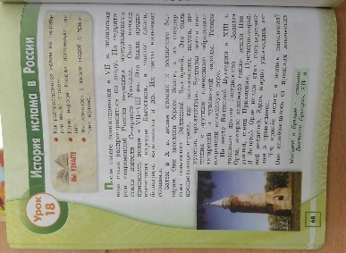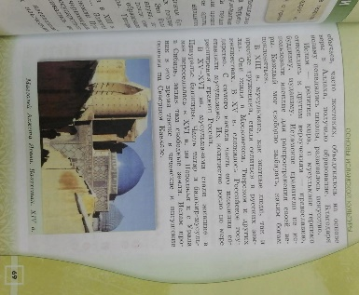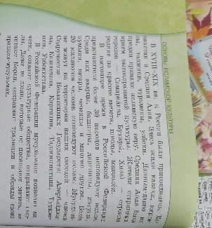 | WhatsApp  89221318594 | Зачет
 | Русский язык |  | Онлайн урок.  Самостоятельная работа | Не забываем записать дату, классная работа.  - Урок онлайн с 9.00  - С. 30 упр. 61 рассмотреть схему и выполнить задание. Упр.62. | WhatsApp | Зачет
 | Технология |  | Самостоятельная работа | Просмотреть презентацию и выполнить поделку.  https://docs.google.com/presentation/d/13jcm1W0vJDgIjPbLtd2rl2wYMjBnZ2eg/edit?usp=sharing&ouid=110479426689903627662&rtpof=true&sd=true | WhatsApp (отправить фото с подтверждением, что эту поделку делали именно вы, можете ход работы) | Отметка.

